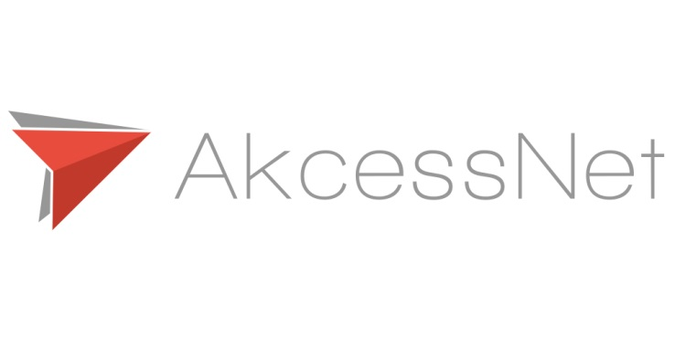

Potrzebujesz pomocy przy wypełnieniu Brief’u? Zadzwoń do nas!

AkcessNet Agencja Interaktywna
+48 733 940 800
k.malota@akcessnet.net

Brief kreatywny
W tym dokumencie powinien zostać zawarty opis projektu, jaki mamy zrealizować. Od zakresu umieszczonych w nim informacji na temat marki i celu projektu zależy jakość rozwiązań jakie zaproponujemy. Jeśli w trakcie wypełniania briefu cokolwiek okaże się niejasne, lub potrzebna będzie nasza pomoc – prosimy o kontakt telefoniczny lub mailowy.
Po otrzymaniu briefu na pewno pojawią się pytania po naszej stronie, stąd bardzo ważne jest umieszczenie w metryczce informacji kontaktowych osoby, która będzie odpowiedzialna za projekt i będzie mogła udzielić nam odpowiedzi.

Metryczka
Nazwa firmy:
Osoba kontaktowa:
Telefon:
Email:
Nazwa projektu:
Data przygotowania briefu:

Forma odpowiedzi na brief
Data odpowiedzi na brief: Do kiedy powinniśmy udzielić odpowiedzi na brief?
Forma odpowiedzi na brief: W jaki sposób powinniśmy odpowiedzieć na brief? Oczekujecie Państwo spotkania, konsultacji, oferty e-mail czy po prostu oferty cenowej?
Język: W jakim języku powinniśmy przygotować odpowiedź? Możemy to zrobić po polsku oraz po angielsku, niemiecku lub hiszpańsku. W kontaktach „na żywo” preferujemy języki polski i angielski.

Opis projektu
Zadanie agencji
Jakie jest zadanie agencji? Czy mamy zbudować stronę internetową, projekt graficzny, koncepcję strategiczną czy przygotować kreacje do kampanii internetowej? A może przygotować plan wielokanałowej akcji marketingowej?
Cel projektu
Jaki jest główny cel projektu? Cel powinien zostać określony na tyle dokładnie na ile to możliwe. Czy poza głównym celem istnieją cele dodatkowe projektu?
Grupa docelowa
Jaka jest grupa docelowa projektu? Czy definiowana jest wyłącznie kryteriami demograficznymi, czy też da się w niej wyróżnić dodatkowe kryteria? Ten opis powinien dać nam pełny obraz grupy, do której będziemy mówić, prosimy więc aby zawierał możliwie pełną informację. Uwaga – tekst typu: „Grupą docelową są klienci firmy” to materiał na mema - Pomocna wskazówka: Wyobraź sobie swojego idealnego klienta – jaki jest? Humorystycznie, z naszego punktu widzenia idealnym jest klient, który wie czego chce i ma na to pieniądze.
Unikalne cechy produktu/usługi
Jakie są unikalne cechy produktu lub usługi, której dotyczy projekt? Czym różni się od konkurencji? Co zyskuje klient wybierając właśnie ten produkt lub tą usługę?
Postrzeganie produktu/usługi
Jakie jest obecne postrzeganie produktu lub usługi przez klientów? W jaki sposób powinno się zmienić dzięki realizacji projektu?
Ton komunikacji
W jakim tonie powinna być utrzymana cała komunikacja? Formalnym, luźnym, żartobliwym, a może bardzo poważnym?
Dotychczasowe działania
Jakie działania podejmowane są do tej pory przez firmę (oczywiście tylko te, które są istotne dla projektu)? Jakie działania podejmuje konkurencja?
Główny komunikat (single minded message)
W jednym zdaniu proszę opisać jaki jest główny komunikat, jaki ma przekazywać projekt.

Budżet projektu
Jaki jest przewidywany budżet na realizację projektu? Ta informacja jest dla nas niezwykle istotna, ponieważ pozwala nam dopasować zaproponowane rozwiązania i proces realizacji do ograniczeń budżetowych projektu . Przedstawimy Państwu w odpowiedzi kosztorys rozdzielony na wynagrodzenie agencji za pracę kreatywną i koncepcyjną oraz na techniczny zakup mediów i nośników – koszty tzw. techniczne są szacunkowe a zleceniodawca może dokonać ich optymalizacji razem z agencją.

Pozostałe wymagania
Harmonogram
Jakie są kluczowe daty dla realizacji projektu?
Wymagane elementy
Jakie dokładnie elementy wchodzą w skład projektu? W przypadku strony internetowej czy są dodatkowe wymagania, takie jak np. system CMS, w przypadku kreacji dla kampanii jakie są wymagane formaty?
Wymagania techniczne
Jakie wymagania techniczne powinien spełnić projekt? W jakiej technologii powinien być realizowany? Czy istnieją jakieś ograniczenia, które musimy wziąć pod uwagę?

Uwagi
Jeśli standardowe punkty briefu nie wyczerpują całości opisu projektu, tutaj można uzupełnić wszelkie informacje jakie powinniśmy otrzymać i uwzględnić w przygotowaniu oferty dla Państwa.

Uwaga! Propozycje, hasła, teksty oraz kreacje przedstawione w odpowiedzi na brief są wyłączną własnością agencji AkcessNet i są chronione przed wykorzystaniem ich i upublicznianiem – stanowią one element informacji poufnych między zleceniodawcą a zleceniobiorcą. Prawo do korzystania z przesłanych propozycji i prezentacji reguluje umowa o świadczeniu usług reklamowych. W przypadku przejęcia i nielegalnego wykorzystania własności należącej do agencji, podjęte zostaną kroki prawne przewidziane kodeksem cywilnym oraz na podstawie wykładni prawa do własności intelektualnej.

